Mainkan Final Gear di PC : Panduan Bermain dan Rekomendasi Waifu Ciamik untuk Tim Kamu

Wah, makin banyak saja game yang mengandalkan kekuatan para waifu untuk menyelamatkan dunia. Kali ini giliran game buatan developer Komoe Game yakni, Final Gear untuk unjuk gigi di depan para gamer. Game yang menganut aliran Mecha dan Waifu ini dirilis pada tanggal 30 September kemarin. Dengan genre RPG, tentunya popularitas game ini bergerak cepat, hal ini bisa dilihat dari jumlah pengguna yang mengunduh game ini, sudah sampai seratus ribu lebih! Keren banget, kan?

Kalau kamu bagian dari pecinta para waifu di game ini, kami punya hal-hal menarik yang akan dibahas di artikel ini, nih. Mulai dari panduan untuk kamu yang baru saja mulai memainkan game ini atau kamu yang memang masih sangat baru dalam hal bermain game RPG, sampai rekomendasi waifu alias pilot yang gokil powernya untuk melibas para musuh. Penasaran? Harus dong. Kalau begitu, langsung saja simak bacaan di bawah ini, yuk!

Panduan bermain Final Gear

Kamu para pemula pasti ingin cepat-cepat menjadi pro, kan? Dengan rajin bermain dan juga membaca guide atau panduan, pastinya kamu bisa menjadi pro dalam waktu singkat. Kira-kira hal penting apa saja yang perlu kamu ketahui untuk menjadi pro dan tidak kesulitan di early-game? Langsung saja kita check it out bacaan di bawah ini.

Mengumpulkan crystal demi waifu idaman

Menjadi alat tukar utama untuk melakukan gacha, crystal wajib kamu tabung demi mendapatkan waifu yang kamu idamkan maupun membeli set gear untuk mendandani mecha dari waifu kamu tersebut agar semakin sangar di dalam battlefield. Kamu bisa mendapat crystal dengan rajin menjalankan story atau menyelesaikan misi yang ada di Blacark, di sana kamu bisa mendapat banyak crystal dengan jumlah yang bisa bikin kamu tersenyum senang.

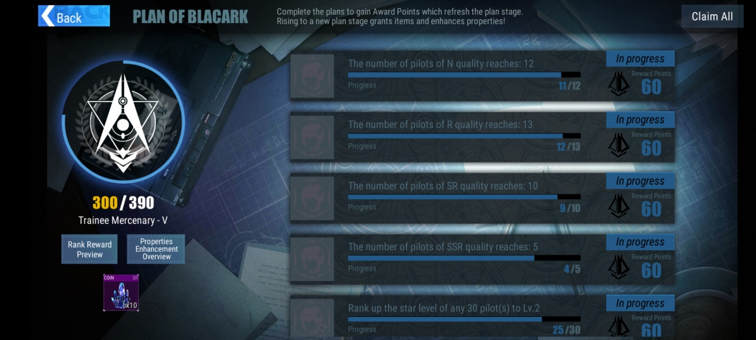

Gacha bisa sangat adiktif, maka dari itu usahakan kamu tidak kalap saat gacha agar kamu terhindar dari penyesalan karena kamu kehabisan crystal yang seharusnya bisa kamu gunakan untuk membeli set gear atau hal penting lainnya.

Farming waifu lewat bounty

Kamu sudah tahu kalau waifu SSR Viorate bisa kamu farm lewat misi bounty yang ada di battle? Sekarang kamu tahu. Bounty ini bisa kamu lakukan untuk menaikkan level mercenary kamu dan mendapat banyak reward lainnya. Dalam sehari, kamu diberi kesempatan melakukan 20 kali bounty.

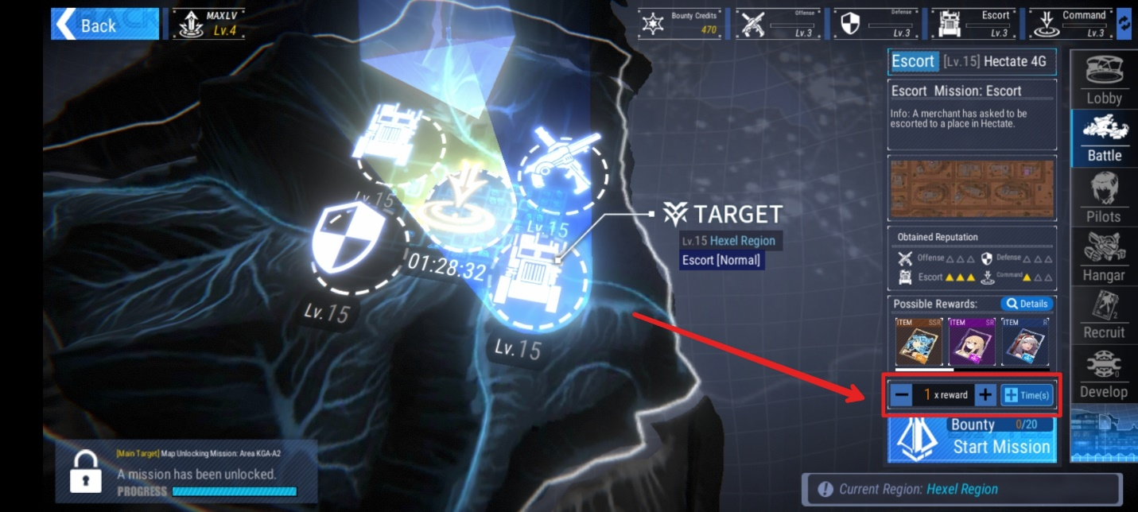

Pastinya 20 kali melakukan hal yang sama bisa bikin kamu bosan. Untuk itu kamu bisa langsung mengubah kesempatan bounty kamu tersebut menjadi stack reward yang kamu dapat di satu stage bounty. Dengan begitu kamu bisa langsung mendapat reward yang berlipat-lipat dalam sekali libas musuh di satu stage.

Formasi di dalam battlefield

Seperti halnya bermain sepak bola, di battlefield ini juga empat mecha dan waifu kamu akan membentuk suatu formasi yang bisa kamu atur dengan mengeklik salah satu dari tiga tipe formasi yang ada di bagian kiri bawah layar saat sedang berada di battlefield.

Tiga tipe tersebut terdiri dari tipe satu di mana mecha yang membawa waifu kamu akan bergerak bebas memilih lawan mana yang akan mereka libas terlebih dahulu, tipe dua akan membuat mecha berisi waifu tersebut membentuk formasi yang berdekatan sehingga mereka akan saling melindungi, dan tipe ke tiga akan membuat tim kamu membentuk barisan dengan tujuan mempercepat perlawanan.

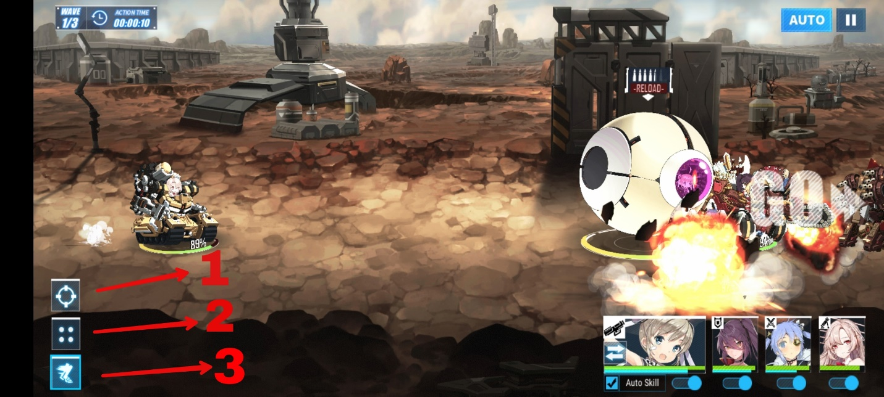

Mengatur formasi sangat penting kalau kamu membawa waifu dengan tipe seperti bomber karena bomber akan selalu berada di baris paling belakang tim kamu. Meski di paling belakang, posisi ini justru paling fatal jika ada musuh yang terjun langsung di depan bomber kamu, apalagi bomber butuh waktu untuk melepaskan bomnya ke lawan. Kalau kamu khawatir akan kesehatan waifu bomber kamu, kamu bisa pilih tipe dua, di jamin waifu kamu akan saling melindungi satu sama lain.

Kamu bisa juga membawa Snowy ke dalam battlefield, jika Snowy milik kamu sudah mendapat set custom mech-nya, enam peluru Snowy akan berkeliling mencari keberadaan musuh, dengan begitu Snowy secara tidak langsung akan melindungi waifu kamu yang lainnya.

Merawat waifu kesayangan kamu

Pastinya kamu sudah tahu betapa pentingnya merawat waifu-waifu yang sudah membantu kamu menyelesaikan banyak stage atau bahkan sampai mati di dalam battlefield. Jasa-jasa mereka tersebut bisa kamu bayar dengan cara menaikkan level dan skill dari waifu kamu dan memberi mereka set gear yang mantap supaya mereka semakin kuat di dalam battlefield.

Kamu bisa menaikkan level waifu kamu dengan masuk ke bagian train dan beri mereka asupan EXP agar levelnya bisa naik dengan catatan level tersebut tidak bisa lebih tinggi dari level mercenary kamu, untuk itu kamu perlu rajin menjalankan story supaya level mercenary kamu semakin tinggi. Jangan lupa untuk melakukan modify jika bahan yang diperlukan sudah cukup supaya statistik waifu kamu semakin meningkat.

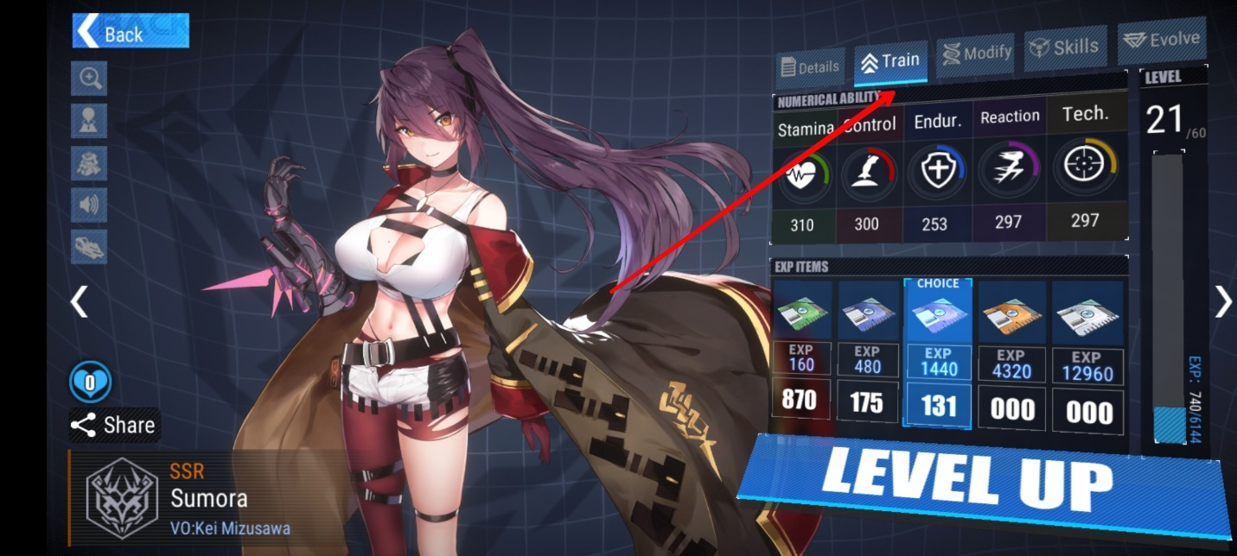

Skill dari waifu kamu juga perlu ditingkatkan, sebelum waifu kamu mencapai empat bintang, hanya dua skill yang bisa kamu naikkan levelnya. Semakin tinggi level skill waifu kamu, semakin barbar dia di dalam battlefield.

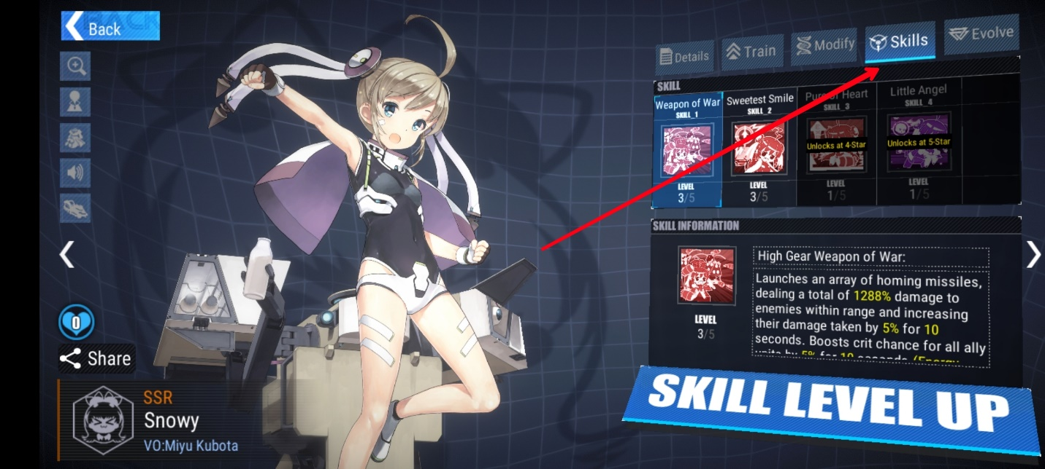

Waifu SR kamu juga bisa berevolusi menjadi SSR kalau kamu sudah punya cukup bahan untuk mencapai tiga bintang yang dibutuhkan. Selain itu kamu juga bisa memberi mereka hadiah supaya rasa sayang kamu tersampaikan dan kamu juga bisa mendapat reward-reward tertentu saat rasa sayang mereka bertambah.

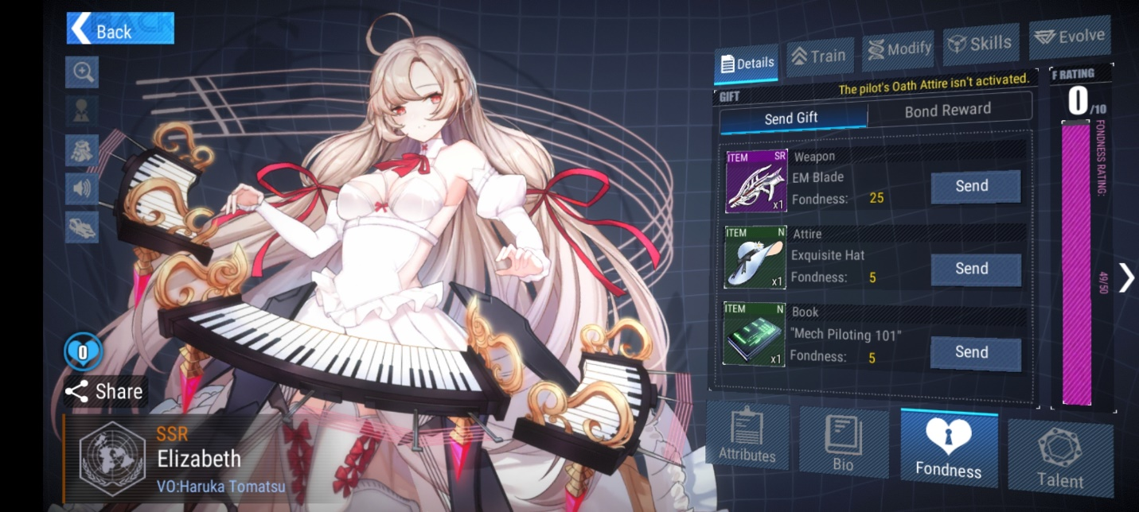

Rekomendasi waifu untuk menjadi carry

Memiliki carry atau DPS tentu menjadi hal penting saat kamu mengerahkan tim berisi waifu-waifu yang kamu sayangi untuk memudahkan kamu dalam menyelesaikan setiap stage yang ada. Berikut kami beri contoh-contoh waifu yang cocok menjadi carry atau DPS di dalam tim kamu.

Nova

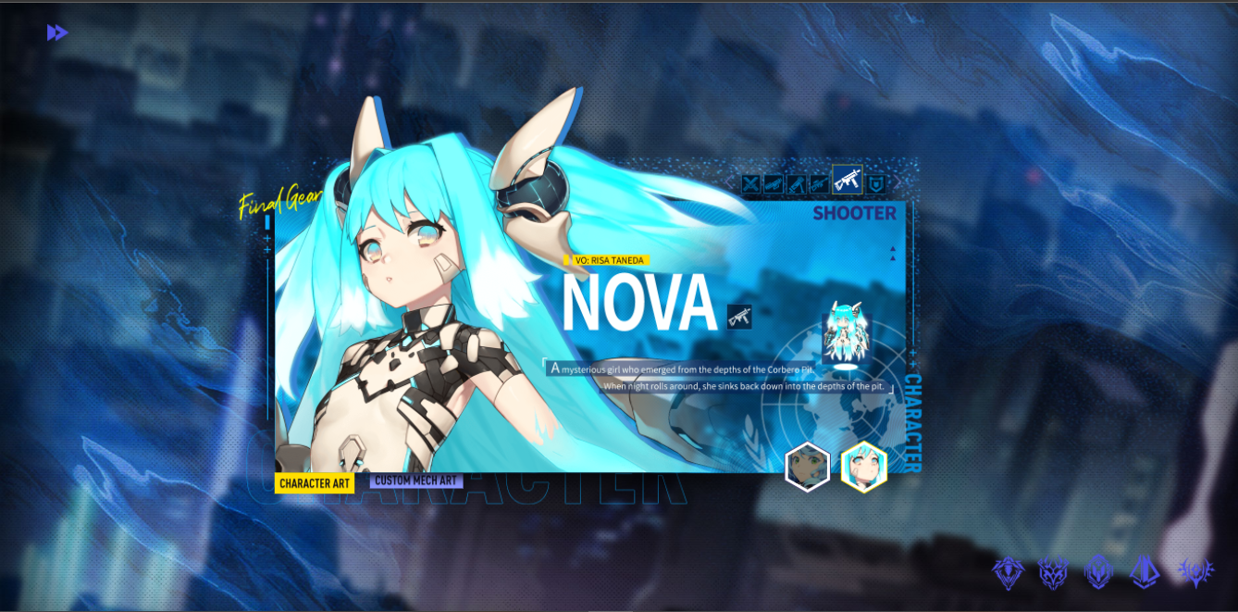

Waifu yang satu ini benar-benar bikin ketar-ketir. Bukan cuma statistiknya saja yang mantul alias mantap betul, pasifnya yang bisa melepaskan minion-minion untuk menghabisi musuh di sekitarnya membuat Nova bisa masuk ke dalam battlefield secara solo. Ditambah lagi staminanya yang berkurang justru membuat Nova menjadi semakin kuat. Kalau Nova sudah ada di tim kamu, dijamin waifu kamu yang lainnya akan aman karena Nova bisa dengan cepat melibas para musuh.

Elizabeth

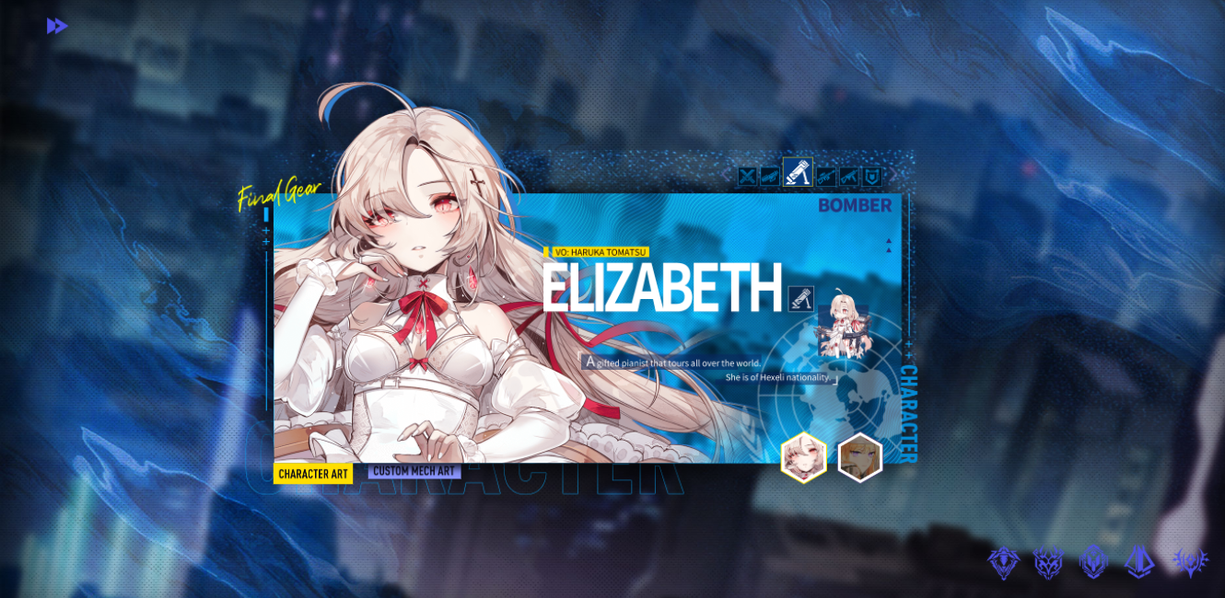

Onee-san cantik yang satu ini adalah bomber terbaik yang bisa meningkatkan critical rate dan juga critical damage untuk waifu-waifu lain yang berada di tim yang sama dengan Elizabeth. Bayangkan paniknya musuh sudah diserang dengan bom dari Elizabeth ditambah damage dari waifu lainnya yang ikut meningkat.

Shmily

Menjadi waifu dengan tier SR tidak membuat kualitas Shmily kalah dengan waifu SSR lainnya. Selain damage yang besar, Shmily juga menjadi healer yang akan terus menambahkan HP para waifu kamu saat diserang oleh musuh.

Snowy

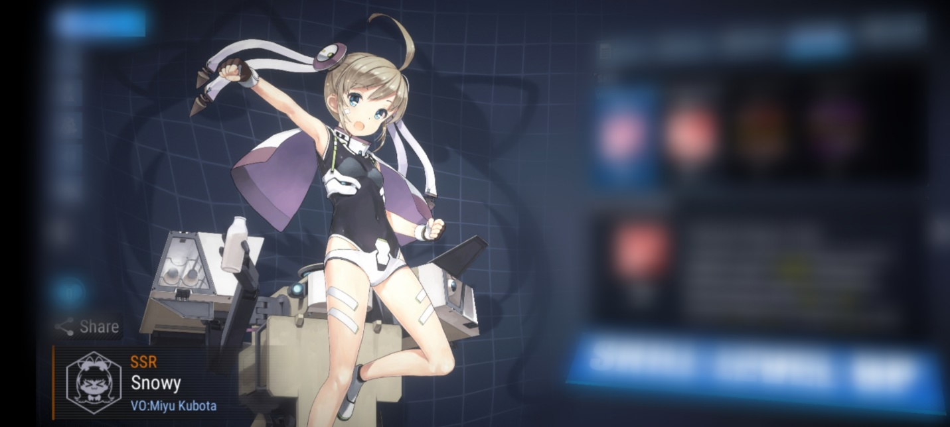

Si imut ini bisa jadi mimpi buruk untuk para musuh di early-game. Serangannya berdamage besar dengan area yang luas membuat Snowy bisa memudahkan pengalaman kamu dalam bermain. Selain itu, custom mech dari Snowy membuat ultimate-nya berkeliling di dalam battlefield tanpa melewati satupun musuh yang ada.

Mainkan Final Gear di PC atau laptop kamu

Layar android kamu kurang menampakkan kecantikan dari waifu kesayangan kamu? Tenang, kamu bisa memandangi waifu kamu di layar yang lebih besar seperti monitor PC atau laptop kamu lewat emulator game android LDPlayer. Selain itu kamu bisa merasakan mudahnya mengatur keymap dan kamu bisa dengan mudah menyelesaikan setiap misinya. Seru banget, kan? Tunggu apalagi, unduh emulator LDPlayer ini di PC atau laptop kamu!

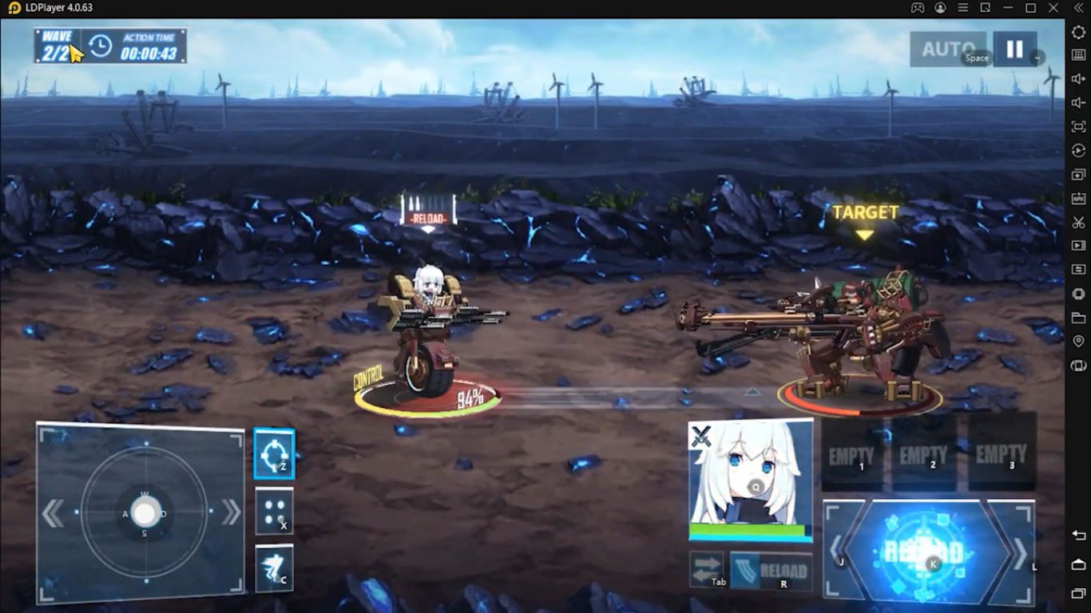

Kesimpulan

Game yang penuh strategi ini bisa kamu jadikan sebagai alat untuk melatih ketajaman berpikir kamu, mulai dari mengatur tim sedemikian rupa sampai formasi di dalam battlefield supaya tidak ada satupun waifu kamu yang mati di dalamnya. Hal-hal tersebut tentu sangat mengasyikan karena kamu juga akan bertemu dengan waifu-waifu cantik yang bisa kamu beri kasih sayang. Imajinasi kamu pun bisa menjadi obat dari rasa kesepian kamu.

Kerumitan game RPG juga masih menjadi sumber rasa penasaran banyak gamer, tidak ada yang tahu pasti titik mana yang bisa membuat kamu menjadi tidak terkalahkan selain dari seberapa sering kamu bermain sehingga kamu sudah tahu sendiri lewat pengalaman kamu. Kamu sudah siap menjadi pro di game ini? Jangan sampai ketinggalan, ya! Selamat bermain!